卷面50分，加上实验50分作为最终成绩。
对于不需要实验成绩的学生，卷面50分x 2后作为最终成绩。
共六道题，均为必答题。
一、回答下列问题：
(1)给出轮转调度算法(Round-Robin，RR)的基本思想；(1分)
(2)评价进程调度算法的常见指标有平均等待时间和系统吞吐量，给出这两个指标的含义；(2分)
(3)选择上述两个评价指标中任意一个，解释RR算法中时间片变大会如何影响它；(1分)
(4)相比其他调度算法而言，你认为轮转调度算法能达到的特有目标是什么？说明原因；(2分)
(5)说明如何设计操作系统的相关参数才能保证RR算法在任何情况下都能达到上述特有目标。(2分)

二、假定某一基于分页的虚拟存储系统(请求调页)，某时刻测得各相关部分的利用率：CPU为20%，磁盘交换区I/O为99.7%，其他设备I/O为5%。
(1) 虚拟存储系统中的交换区起什么作用？（2分）
(2) 解释什么是请求调页。（2分）
(3) 解释产生这些现象的原因。（2分）
(4) 更换一个更快的CPU能提高CPU利用率吗？为什么？（1分）
(5) 增加磁盘交换分区的容量能提高CPU利用率吗？为什么？（1分）
(6) 请设计一种与(4)(5)问无关的提高CPU利用率措施。（1分）
三、中断及中断处理对操作系统某些功能的实现具有重要的作用，给出4个这样的例子（过于相近的例子算作一个）。每个例子2分，共8分。
四、看漫画回答问题：
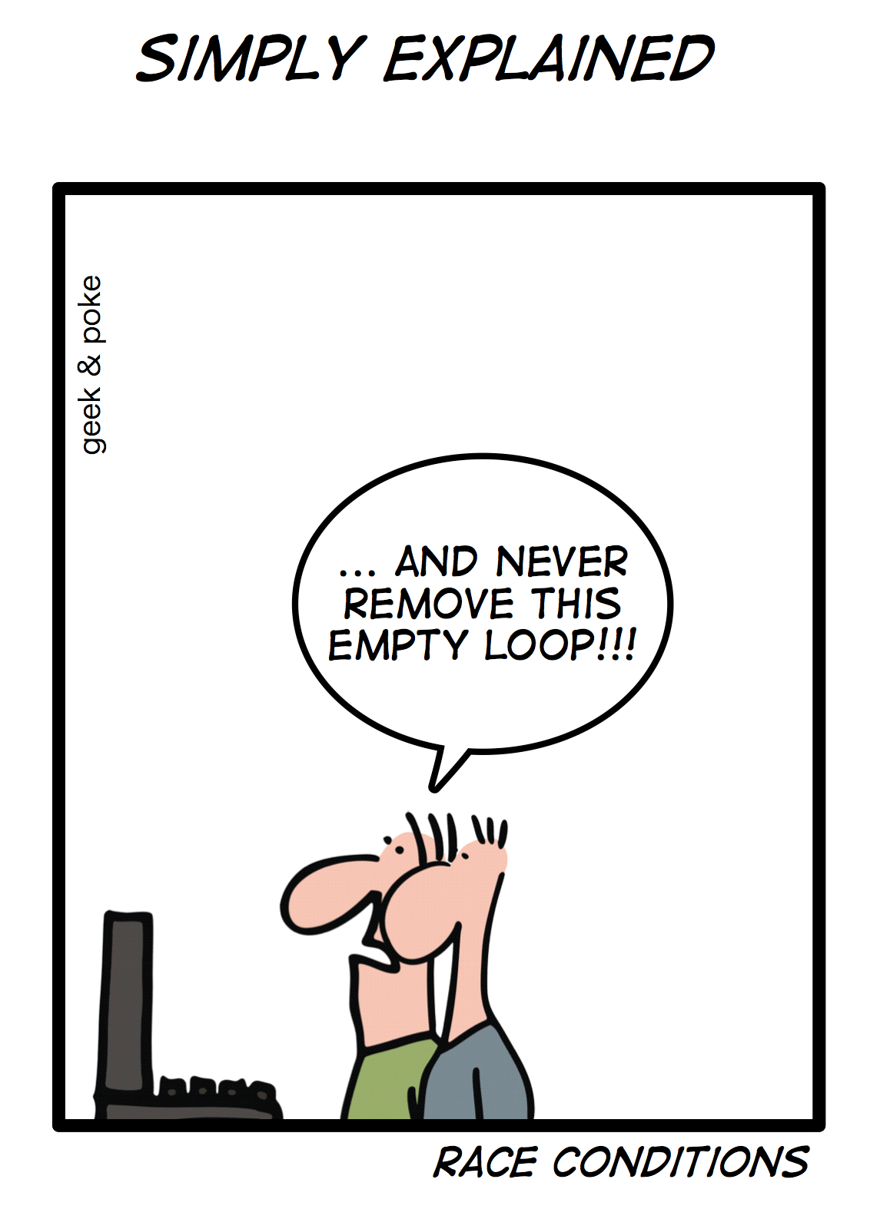
- 竞争条件（Race Contitions）是什么？（2分）
- 举一个简单例子，说明如何用互斥锁解决竞争条件。（3分）
- 请分析一下，空循环（Empty Loop，就是循环体里什么都不做，但还要循环很多次的循环）能解决竞争条件吗？（3分）
- 基于第(3)问你的分析，解释一下此图的笑点在哪。（1分）
五、保存文件的历史版本已经成为现代文件系统的一项重要功能。但基于inode的ext4文件还没有此功能。你来设计它吧！
请回答下列问题：
- 简要描述inode文件系统的基本思想。（2分）
- inode文件系统的目录结构中至少要包含哪两项数据？（2分）
- 请设计有历史版本保存功能的inode文件系统如何索引每个文件及其历史版本。设计中也要包括目录结构的设计。（4分）

六、有一只铁笼子，每次只能放入一只动物。猎手向笼中放入老虎，牧民向笼中放入羊。动物园等待取笼中的老虎，饭店等待取笼中的羊。
(1) 信号量两个基本操作是什么？（2分）
(2) 信号量的操作为什么必须是原子操作？（2分）
(3) 请用信号量，编写伪代码，解决此问题。与信号量无关的步骤可一笔带过。（4分）

